Дата: 2026 – 04 – 21
Регламент: Возврат товара поставщику
Для использования отделами: ОЗиП, ОКС, Склад, Бухгалтерия
Ответственный: Рогоза Е.Е

1. Для подготовки товара к возврату менеджер по планированию отдела закупок инициирует процесс инвентаризации в чате Б24 «Инвентаризация». Срок проведения инвентаризации не более 3 рабочих дня.
(проверяется фактическое наличие товара, сроки годности, состояние товара, целостность упаковки).
2. Затем менеджер по планированию отдела закупок договаривается о возврате товара со склада ООО «Компания РЕАЛ» с поставщиком. Стороны согласуют дату возврата, оформление документов по возврату (УКД или обратная реализация), условия доставки.
3. После согласования возврата данные отражаются в 1С УТ в документе «Возврат товаров
поставщику». Дата документа должна соответствовать фактической дате возврата. В поле
«Комментарий» указываются документы, по которым будет проведен возврат: УКД (универсальный корректировочный документ) от поставщика, либо УПД (универсальный передаточный документ от ООО «Компания РЕАЛ».
4. Для сборки товара на складе документ «Возврат товаров поставщику» проводится в программе 1С УТ.
Документ должен быть отправлен на склад минимум за 2-х рабочих дня до даты возврата. При этом дата документа должна соответствовать дате возврата. (если возврат планируется 3-го числа, то документ должен быть проведен датой 3-е число НО проведен 1-го числа).
5. За день предшествующий возврату оператор склада проверяет количество собранного товара по системе ВМС и количество проведенного товара в 1С УТ. При необходимости количество товара в 1СУТ корректируется оператором склада. Оператор склада оформляет 2 экземпляра УПД для отгрузки возвращаемого поставщику товара.
6. При получении товара представитель поставщика должен иметь оригинал доверенности и документ, подтверждающий личность. Товар передается представителю поставщика с одним экземпляром УПД, на втором экземпляре представитель поставщика ставит отметку о получении товара (подпись, расшифровка, данные доверенности либо печать).
7. Оригинал документа УПД с отметкой представителя поставщика передается в бухгалтерию.
8. Менеджер по планированию отдела закупок в течении 3-х рабочих дней обязан предоставить в бухгалтерию УКД от поставщика. Обмен документами может быть осуществлен через ЭДО, если с поставщиком подписано соглашение об ЭДО.
9. Если по договоренности с поставщиком товар не вывозится со склада ООО «Компания РЕАЛ», а подлежит утилизации менеджер по планированию отдела закупок договаривается с поставщиком о компенсации утилизации товара (при больших объемах возврата).

Инструкция по созданию документа «Возврат товаров поставщику» в 1С УТ
Создание документа если возврат через УКД
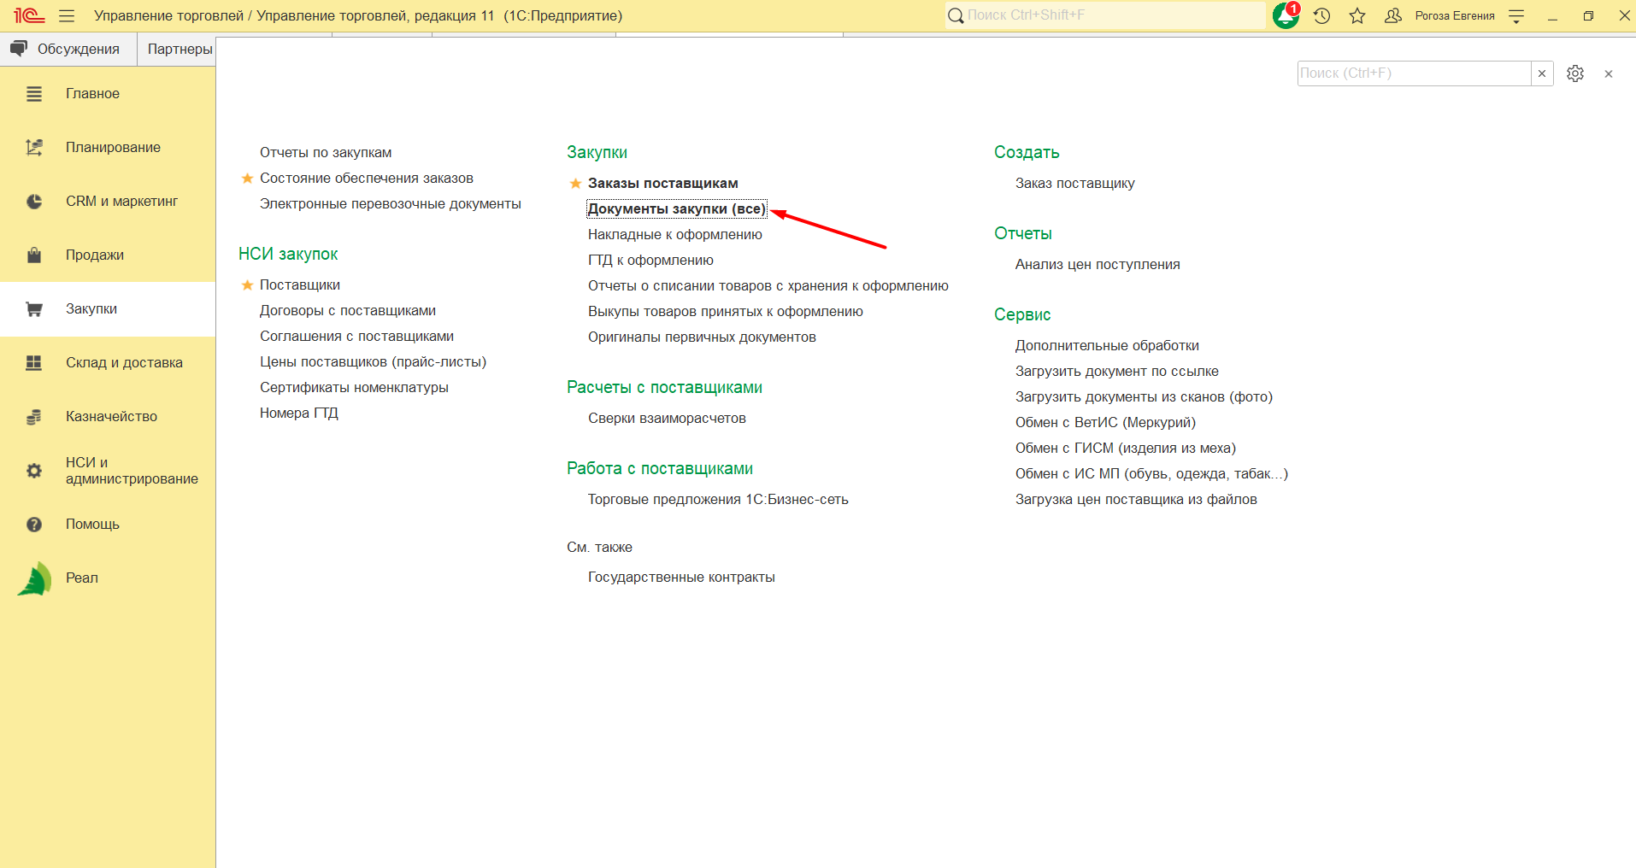
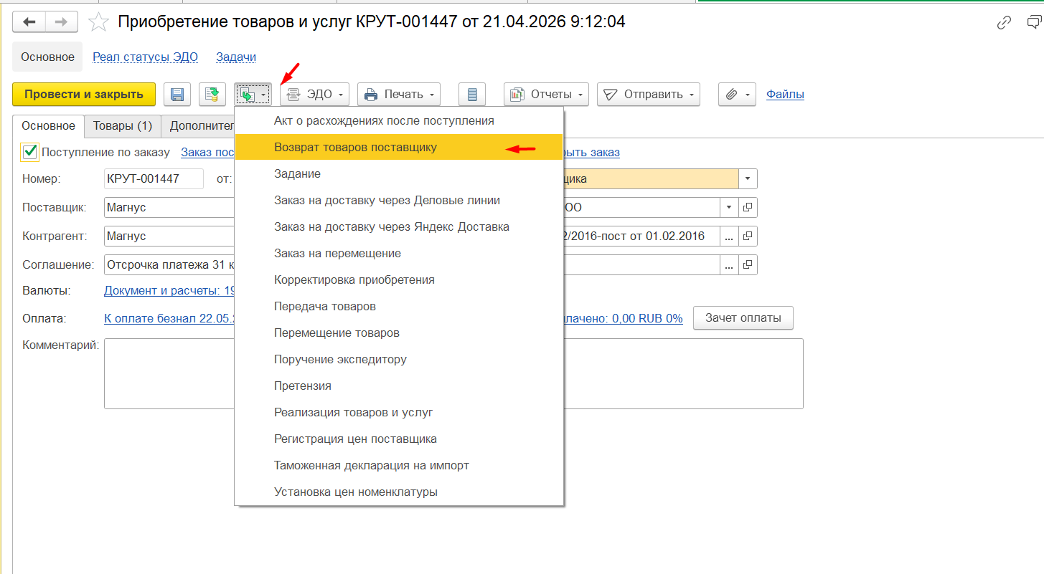
Дата документа – фактическая дата возврата
Комментарий – УКД
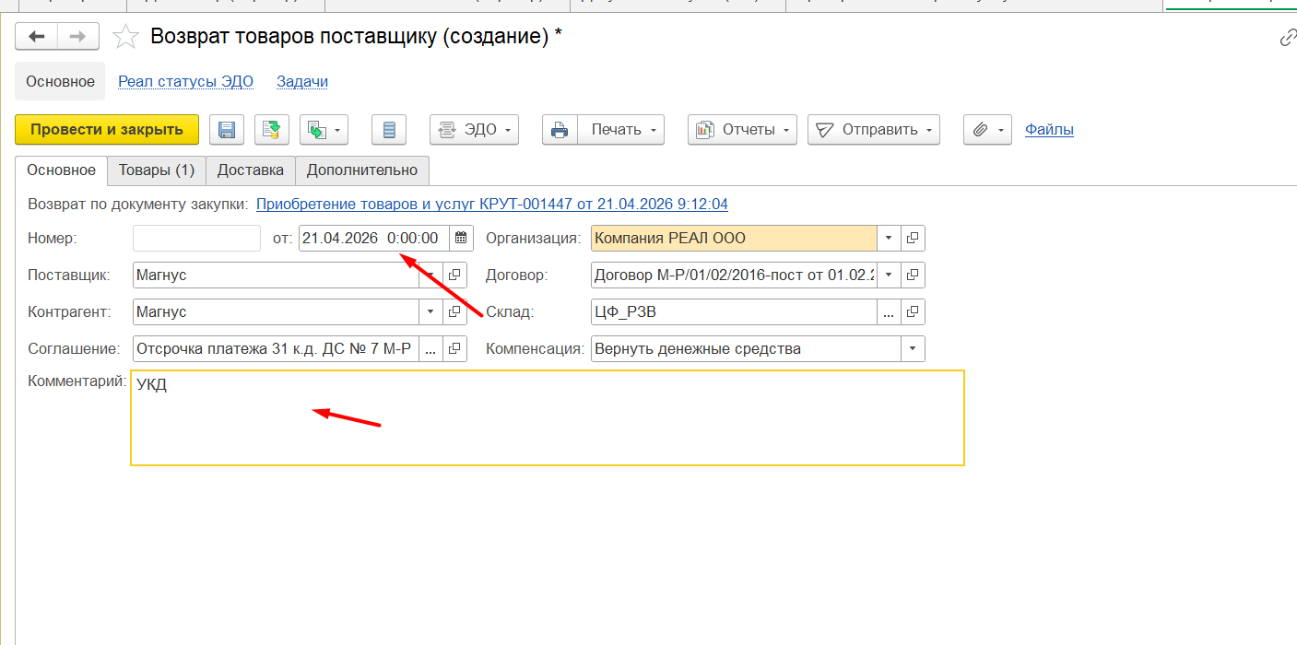
Корректируем кол-во, проверяем цену
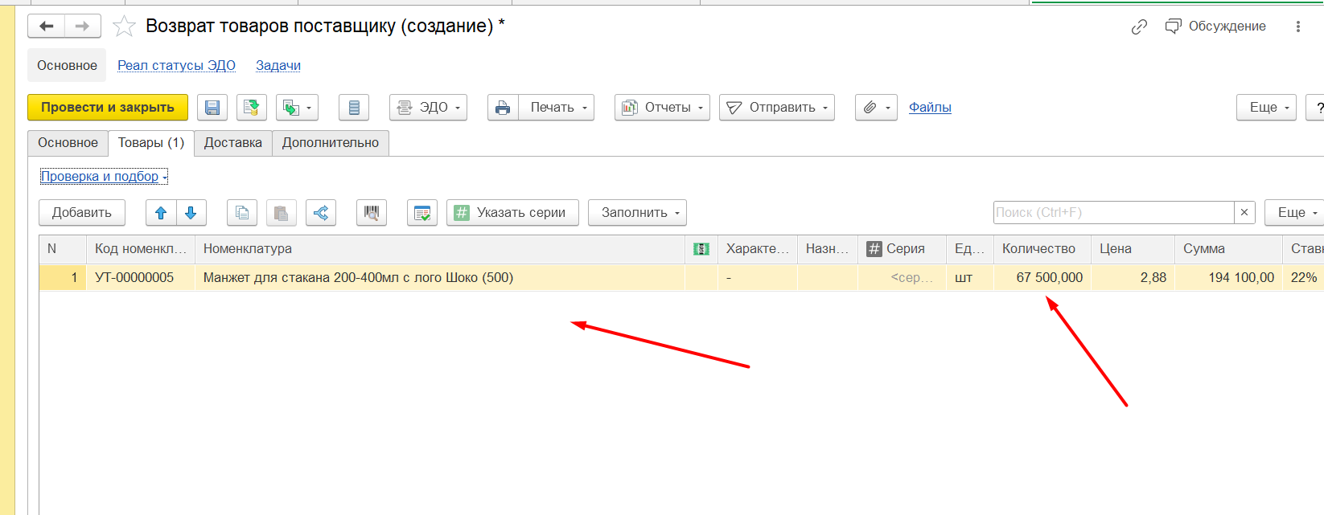

Распечатка документа на отгрузку товара поставщику (ответственный СКЛАД)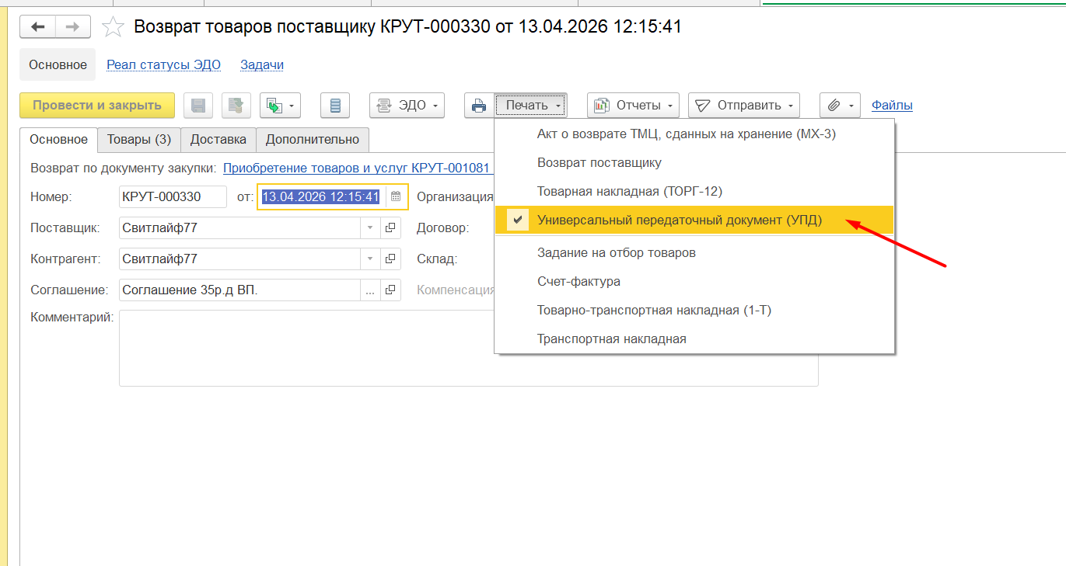

Если товар проводиться через обратную реализацию (продажу), то сотрудник ОКС делает документ реализации на продажу товара, через блок Продаж.

